Quittez la France à dos d’oiseau
Vérifier l’orthographe
Resserrer un texte en utilisant l’aperçu avant impression
Lancer une impression économiques
Imprimer recto-verso

Quelques passereaux admirables
Petits, charmants, irrésistibles…

Geai bleu
Cet oiseau d’Amérique se caractérise avant tout par sa mémoire impressionnante. Imaginez : il peut enterrer des glands et se souvenir de leur emplacement plusieurs mois plus tard ! Il se nourrit essentiellement de graines et de petits fruits.
Le geai bleu cajole mais peut aussi imiter parfaitement le cri d’autres oiseaux.

Jaseur de Bohême
Oiseau arctique, le jaseur de Bohême se caractérise par ses migrations irrégulières vers l’Amérique centrale ou la Méditerranée tous les deux ou trois ans, dès lors que la nourriture commence à manquer.
Il bâtit ses nids dans les bouleaux et les conifères.

Sittelle torchepot
Pour batifoler en paix, ce petit passereau réduit au maximum l’entrée de son nid avec de l’argile lorsque vient la saison des amours, en vue de dissuader les prédateurs éventuels. Il est sinon très agile puisqu’il peut descendre un arbre la tête en bas !
Adorant les noisettes qu’elle ouvre à coups de bec après les avoir coincées dans une fente d’écorce, la sittelle torchepot aime également les larves et les insectes.

Bruant coloré
Ce passereau vit dans des fourrés en bordure des rivières du sud-est des États-Unis mais hiverne en Amérique centrale.
La femelle possède un plumage jaune-vert irisé, mais le mâle a des plumes où se mêlent les couleurs les plus variées. C’est d’ailleurs pour leur charme apparent et leurs doux gazouillis que les bruants sont devenus des oiseaux de cage très recherchés.
Plaisir des yeux…
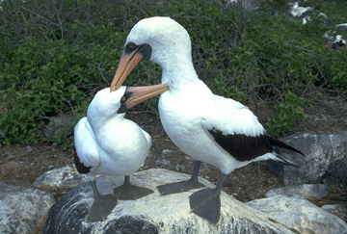
Quelques aigles exceptionnels
Ces maîtres du ciel vous observent…
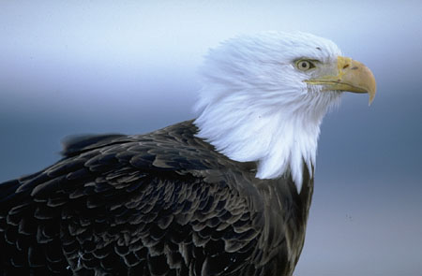

Aigle harpie
Cet oiseau de proie est l’un des plus puissants du monde. Imaginez : son envergure peut atteindre 91 cm ! Il possède des ailes courtes qui lui permettent de se déplacer rapidement et d’énormes serres grâce auxquelles il peut attraper des singes, des chiens ou même des petits cochons.
L’aigle harpie vit essentiellement en Amérique du Sud et en Amérique centrale.

Aigle des steppes
Comme son nom l’indique, cet aigle possède une morphologie adaptée à la vie dans les steppes d’Asie orientale et de Sibérie. Mais ne vous attendez pas à le voir rester des heures dans les airs : il passe la majeure partie de son temps au sol.
Il se nourrit essentiellement de charognes, mais aussi d’écureuils en hiver et de sauterelles en été.

Pygargue à tête blanche
Particularité remarquable, cet oiseau de proie est monogame et s'apparie pour la vie. Son nid gigantesque en plate-forme peut peser jusqu’à 2 tonnes, et les couples utilisent généralement le même nid toute leur vie.
Se nourrissant essentiellement de poissons, les pygargues à tête blanche se sont peu à peu raréfiés aux États-Unis où ils vivaient, subissant notamment l’effet nocif des pesticides et des métaux lourds présents dans la chair des poissons. Désormais, toutefois, ils ne sont plus menacés.

